平成２８年度 東北農業試験研究推進会議 畑作物推進部会そば研究会（東北ソバフォーラム）
参 加 申 込 書
機関名：
送付者名：

所属・役職・氏名を記載の上、該当欄に○、×を記入し、できるだけ機関毎にメールもしくはＦＡＸで送付して下さい。
所属・役職 | 氏 名 | 現地検討会 |  |  | 室内検討会
 |  | ﾊﾞｽ利用  JR盛岡駅→現地実証圃場  12:00発 | 現地検討会出席（ゆいっこの里犬草）12:30～13:30 | ﾊﾞｽ利用  現地実証圃→マリオス  14:00着 | マリオス18階180,181会議室  14:25～17:00
○集合場所は、JR盛岡駅西口2階バスローターリー26番付近
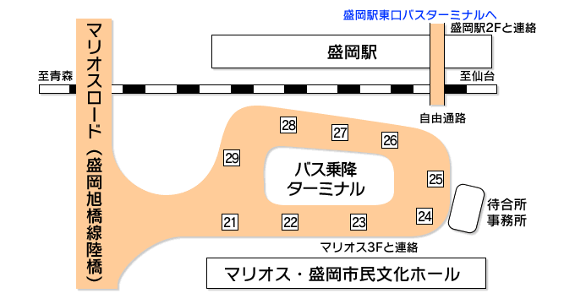
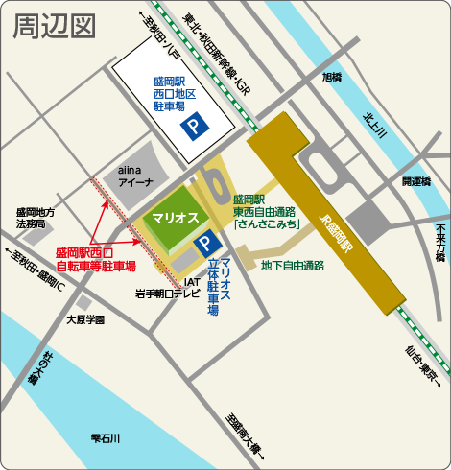
○室内検討は、マリオス18F180・181会議室

出席申込書送付先 農研機構東北農業研究センター畑作園芸研究領域
森山真久 E-mail : moriyama_m@affrc.go.jp Fax. 019-641-7794
提出期限：８月２２日（月）厳守
貸切バスの手続き等を円滑に進めるため、期限厳守にご協力をお願いします。

